**Chapitre 6**

**Gestion de données et probabilités**

## A. Programmes et attendus

**Objectifs d’apprentissage**

**Objectif 1 : Recueillir et étudier des données pour prendre une décision**

* Planifier une enquête et recueillir des données.
* Réaliser des mesures et les consigner dans un tableau.
* Construire un tableau simple pour présenter des données (observations, caractères).
* Faire un choix en filtrant les données d’un tableau selon un critère.

**Objectif 2 : Calculer des probabilités**

* Savoir que la probabilité d’un événement est un nombre compris entre 0 et 1.
* Calculer des probabilités dans des situations simples d’équiprobabilité.
* Expérimenter le hasard.

## B. Contexte du chapitre

**Pour l'organisation et la gestion de données**

À l’école élémentaire, les élèves ont recueilli des données et ont construit des tableaux à simple ou double entrée, des diagrammes en barres ou des courbes pour les présenter. Inversement, ils ont lu et interprété les données d’un tableau à double entrée, d’un diagramme en barres, d’un diagramme circulaire et d’une courbe. Ils ont résolu des problèmes en une ou deux étapes mobilisant ces différents types de représentation.

En 6e, l’élève consolide ces notions, en menant lui-même les différentes phases d’une enquête statistique, ce qui le conduit à prendre des initiatives et à organiser son travail. Il est confronté à des données objectives relatives à des sujets d’actualité comme le changement climatique, la pollution ou la perte de biodiversité. L’interprétation de ces données sollicite son esprit critique et sa capacité d’argumentation. Au-delà des compétences psychosociales qu’il permet de développer, l’enseignement de cette partie du programme assure l’acquisition de connaissances et de méthodes très utiles dans d’autres disciplines comme la géographie, les sciences et l’EPS.

**Pour les probabilités**

Au CM2, dans une situation d’équiprobabilité, les élèves ont appris à dénombrer l’ensemble des issues, à identifier et à dénombrer celles qui correspondent à un événement. Ces dénombrements leur ont permis de quantifier les probabilités d’événements, sous la forme de « 𝑎 chances sur 𝑏 », où 𝑎 est le nombre d’issues correspondant à l’événement et 𝑏 le nombre total d’issues de l’expérience aléatoire.

Ils ont également travaillé sur la répétition d’une même expérience aléatoire, par exemple celle d’une pièce de monnaie, et sur la notion d’indépendance, en prenant conscience que le dé « ne se souvient pas » du résultat qu’il a fourni lors du lancer précédent. Dans le cas d’une expérience constituée de deux épreuves indépendantes, les élèves ont appris à utiliser des tableaux à double entrée ou des arbres pour recenser toutes les issues possibles et celles qui réalisent l’événement dont on cherche la probabilité.

En 6e, un premier objectif est de passer de la traduction d’une probabilité en termes de chances (𝑎 chances sur 𝑏) à son expression par le nombre égal au rapport $\frac{a}{b}$ (pouvant être lu « 𝑎 sur 𝑏 »), qui peut s’exprimer comme une fraction, un nombre décimal ou un pourcentage.

On introduit également une approche fréquentiste des probabilités. Cela permet d’interpréter certains résultats abordés au cours moyen.

Il n’est pas attendu que l’élève sache utiliser le vocabulaire spécifique aux probabilités (expérience, issue, univers, événement) de manière autonome, mais le professeur peut l’employer.

## C. Ressources disponibles sur le site ressources et dans le manuel numérique enseignant

|  |  |
| --- | --- |
| **Je revois mes acquis** | Je revois mes acquis en version aléatoire |
| **Exercices Objectif 1** | Automatismes en version aléatoire  Vidéo de la méthode  Exercice aléatoire corrigé MathALÉA Top chrono ! |
| **Exercices Objectif 2** | Automatismes en version aléatoire  Vidéo de la méthode  Exercice aléatoire corrigé MathALÉA Top chrono ! |
| **Je prépare le contrôle** | Exercices aléatoires corrigés MathALÉA de l’objectif 1  Exercices aléatoires corrigés MathALÉA de l’objectif 2  Exercices aléatoires corrigés MathALÉA de l’objectif 3 |
| **Pour aller plus loin** | Problème DUDU |
| **Activités numériques** | Activité 1 : Fichier tableur corrigé (vente de voiture)  Activité 2 : Fichier tableur données (jeux sur Android)  Activité 3 : Fichier tableur corrigé (jeux sur Android)  Fichier scratch corrigé (un programme de calcul Scratch) |

## D. Corrections et intentions pédagogiques

### Je revois mes acquis

1 **a.** L’effectif de la 6e A est de 24.

**b.** C’est en 6e B qu’il y a le plus d’élèves.

c.Il y 100 élèves au total dans ces quatre classes.

2 a. Vrai b. Vrai

c. Faux d. Vrai

3 Dans le graphique 1, la donnée la plus représentée est « bus » et la moins représentée est « vélo » et « trottinette ».

Dans le graphique 2, la donnée la plus représentée est « bus » et la moins représentée est « voiture ».

### Cherchons ensemble

#### Activité 1 : Planifier une enquête et recueillir des données

**• Considérations didactiques et mise en pratique**

Cette activité permet d’aller vers la construction d’un tableau pour présenter les résultats d’une enquête dans le but de prendre une décision.

On pourra dégager les différentes présentations possibles des résultats d’une enquête statistique : tableaux, diagrammes, etc.

**• Correction**

1.

|  |  |  |  |  |
| --- | --- | --- | --- | --- |
|  | **Rouge** | **Bleu** | **Vert** | **Total** |
| **Nombre de réponses obtenues par Lilou** | 10 | 13 | 6 | 29 |
| **Nombre de réponses obtenues par Rayan** | 7 | 9 | 5 | 21 |
| **Total** | 17 | 22 | 11 | 50 |

2. 50 personnes au total ont participé à l’enquête réalisée par Lilou et de Rayan.

3. La couleur préférée par les élèves pour les maillots de sport de leurs équipes est le bleu.

#### Activité 2 : Étudier l’évolution d’une grandeur en fonction d’une autre

**• Considérations didactiques et mise en pratique**

Cette activité conduit à la construction d’un graphique permettant d’étudier l’évolution d’une grandeur en fonction d’une autre.

L’élève est amené à présenter les données dans un repère par un ensemble de points. On pourra discuter de la façon dont on peut adapter le choix de l’origine et d’une graduation de chacun des axes aux mesures de la situation étudiée.

**• Correction**

1.

**2.** Le nombre de livres lus par les Français a été le plus élevé en 2019 et 2023.

**3.** L’évolution globale pour la lecture des Français est plutôt positive : le nombre de livres augmente.

#### Activité 3 : Faire un choix en filtrant les données d’un tableau selon un critère

**• Considérations didactiques et mise en pratique**

Cet exercice créé par l’équipe Myriade et repris par le programme officiel utilise un tableau présentant des données pour un site de covoiturage.

L’élève est amené à comparer les meilleurs choix pour aller de Paris aux Sables-d’Olonne selon les critères retenus.

**• Correction**

1. a. 5 conducteurs ont proposé une place dans leur voiture pour ce trajet.

b. Le trajet proposé par Romain dure 5 h 10 min.

2. a. Léa doit réserver une place avec Freddy.

b. Habib doit contacter Séverine car son trajet dure 4 h 45 min.

#### Activité 4 : Aborder des situations liées au hasard

**• Considérations didactiques et mise en pratique**

L’objectif de cette activité est d’étudier certains jeux de hasard.

On évoque la notion d’événement et on introduit la notion de probabilité d’un événement définie par un nombre compris entre 0 et 1 exprimant la chance qu’il a de se réaliser.

L’objectif de l’activité est également d’évoquer la notion d’échelle de probabilité en classant les événements, du moins probable au plus probable, et d’aborder la notion de probabilité.

**• Correction**

1. Pour le jeu 1, on a 1 chance sur 2 de gagner.

Pour le jeu 2, on a 1 chance sur 6 de gagner.

Pour le jeu 3, on a 1 chance sur 8 de gagner.

Pour le jeu 4, on a 3 chances sur 12 soit 1 chance sur 4 de gagner.

2. a. La valeur minimale que peut prendre une probabilité est 0.

b. La valeur maximale que peut prendre une probabilité est 1.

c. Probabilité de gagner au jeu n°1 : 1/2.

Probabilité de gagner au jeu n°2 : 1/6.

Probabilité de gagner au jeu n°3 : 1/8.

Probabilité de gagner au jeu n°4 : 1/4.

d.

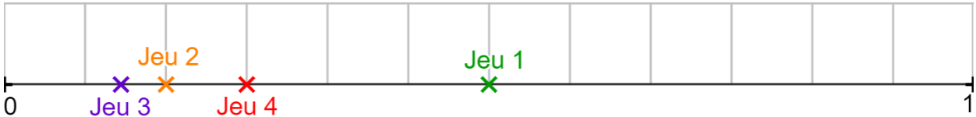

e. Tom a le plus de chance de gagner au jeu n°1.

### Exercices de l’objectif 1

Je prends un bon départ

4 **Automatismes**

1. Salma a eu le plus de vote.

2. a. Bus est la donnée la plus représentée et Trottinette est la donnée la moins représentée.

b. Oranges est la donnée la plus représentée et Fraises est la donnée la moins représentée.

5

|  |  |  |  |  |  |  |
| --- | --- | --- | --- | --- | --- | --- |
| **Nombre de frères et sœurs** | 0 | 1 | 2 | 3 | 4 | 5 |
| **Nombre d’élèves** | 2 | 10 | 8 | 1 | 2 | 1 |

6

|  |  |  |  |  |  |  |  |
| --- | --- | --- | --- | --- | --- | --- | --- |
| **Score** | 1 | 2 | 3 | 4 | 5 | 6 | **Total** |
| **Nombre de lancers** | 6 | 11 | 5 | 4 | 7 | 7 | 40 |

J’applique

7*Enquête - Donnée - Effectif - Tableau - Graphique - Cellule - Sondage*

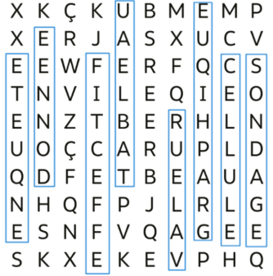

8

|  |  |  |  |  |  |  |
| --- | --- | --- | --- | --- | --- | --- |
| **Voyelle** | a | e | i | o | u | y |
| **Nombre d’apparitions** | 12 | 17 | 8 | 3 | 6 | 0 |

9

|  |  |  |  |
| --- | --- | --- | --- |
|  | **Casquette** | **Chapeau** | **Total** |
| **Rouge** | 7 | 4 | 11 |
| **Bleu** | 4 | 1 | 5 |
| **Jaune** | 2 | 3 | 5 |
| **TOTAL** | 13 | 8 | 21 |

10

|  |  |  |  |
| --- | --- | --- | --- |
|  | **Mâles** | **Femelles** | **Total** |
| Canards | 4 | 27 | 31 |
| Cochons | 6 | 7 | 13 |
| Lapins | 18 | 18 | 36 |
| **Total** | 28 | 52 | 80 |

11

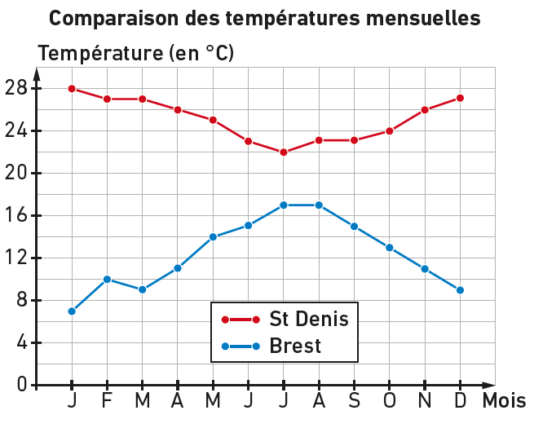

12 **TOP CHRONO**

1.

|  |  |  |  |  |  |
| --- | --- | --- | --- | --- | --- |
|  | **Mangue** | **Kiwi** | **Pomme** | **Citron** | **Total** |
| **Pablo** | 10 | 0 | 9 | 3 | 22 |
| **Lisa** | 7 | 3 | 6 | 10 | 26 |
| **Kamel** | 0 | 7 | 6 | 10 | 23 |
| **Total** | 17 | 10 | 21 | 23 | 71 |

2. Le nombre total de fruits achetés par les amis est de 71.

3. Lisa a rapporté le plus de fruits.

4. Le citron a été rapporté en la plus grosse quantité.

Entraînement et problèmes

13 48 %

14 **1**.

|  |  |
| --- | --- |
| **Joueur** | **Nombre de buts** |
| R. Lewandowski | 40 |
| K. Mbappé | 36 |
| E. Haaland | 37 |
| H. Kane | 39 |

2. H. Kane a marqué 3 buts de plus que K. Mbappé.

3. R. Lewandowski a été le meilleur buteur.

15 1.

|  |  |
| --- | --- |
| **Chiffre** | **Nombre d’apparitions** |
| 0 | 1 |
| 1 | 5 |
| 2 | 5 |
| 3 | 9 |
| 4 | 4 |
| 5 | 5 |
| 6 | 4 |
| 7 | 4 |
| 8 | 5 |
| 9 | 8 |
| **Total** | 50 |

2.C’est le chiffre 3 qui apparaît le plus souvent.

16

a. Le nombre d’hommes entre 20 et 40 ans est de 7 957 212.

b. Le nombre de femmes entre 40 et 60 ans est de 8 060 902.

c. Le nombre total de jeunes de moins de 20 ans est de 15 928 276.

d. La population française totale est de 68 373 433.

17 1. On peut manger des cerises en juin, juillet et août.

2. En février, on peut manger des kiwis, des oranges, des poires et des pommes.

3. a. On peut manger des mûres et des oranges en avril.

b. En juin, on peut manger des pommes mais pas des poires.

c. Au mois d’août, on peut manger 8 fruits différents.

18 1. On a dépassé 2 000 émojis disponibles à partir de 2016.

2. En 2020, il y avait environ 3 400 émojis disponibles.

19 1. Distance totale :

296 + 593 + 230 + 500 + 194 + 316 + 170

+ 241 + 244 + 183 + 143 = 3 110 km.

2. **a.** et b. Kilomètres supplémentaires :

3 110 – 500 + 525 + 330 = 3 465 km environ.

3. Durée : = 138,60 h = 138 h 36 min.

20 1. 85 cm.

2. À l’âge de 11 ans.

3. De 9 à 14 ans.

4. À 14 ans.

21 Courbes à construire.

22 15 pour le premier... et on peut répondre 4 ou 5 pour le suivant, car si on écrit 4 alors, on a bien 4 nombres multiples de 5 dans le cadre (5, 10, 15 et 5). Mais si on écrit 5, alors c'est aussi vrai, puisque on a 5 nombres multiples de 5 (5, 10, 15, 5 et 5).

### Exercices de l’objectif 2

Je prends un bon départ

23 **Automatismes**

1. Dans le sac A, il y a 2 billes jaunes.

Dans le sac B, il y a 4 billes jaunes.

Dans le sac C, il y a 6 billes jaunes.

2.a.On a 1 chance sur 6 d’obtenir un 6.  
b. On a 1 chance sur 6 d’obtenir un 4.  
c. On a 1 chance sur 2 d’obtenir un nombre pair.

d. On a 1 chance sur 3 d’obtenir un nombre plus petit que 3.

3. On a autant de de chances de faire « pile » en lançant une pièce que d’obtenir un nombre impair avec un dé à six faces : 1 chance sur 2.

241. **b** : Le blanc.

2. **b** : 3

3. 6/16 pour une noire et 10/16 pour une blanche.

25 1. Oui, il s’agit d’une expérience aléatoire car : on en connaît tous les résultats possibles ; le résultat n’est pas prévisible ; on peut reproduire plusieurs fois l’expérience dans les mêmes conditions.

2. Il y a deux issues possibles : « boule jaune » ou « boule verte ».

3. On a 3 chances sur 7 de tomber sur une boule verte.

J’applique

26*Jeu - Événement - Impossible - Aléatoire Imprévisible - Pièce - Probabilité - Certain - Chance - Hasard*

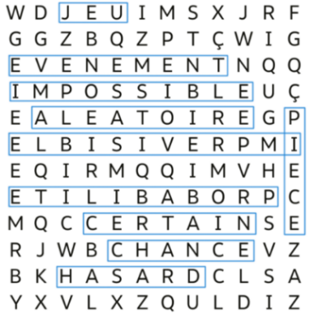

27 1. Oui, il s’agit d’une expérience aléatoire car : on en connaît tous les résultats possibles ; le résultat n’est pas prévisible ; on peut reproduire plusieurs fois l’expérience dans les mêmes conditions.

1. Il y a six issues possibles : 1, 2, 3, 4, 5 et 6.

**3.** La probabilité e tomber sur le 2 est de $\frac{1}{6}$.

28 1. Non il ne s’agit pas d’une expérience aléatoire car le résultat est prévisible.

2. Il y a une seule issue possible : 6.

29 1. Oui il s’agit d’une expérience aléatoire car : on en connaît tous les résultats possibles ; le résultat n’est pas prévisible ; on peut reproduire plusieurs fois l’expérience dans les mêmes conditions.

2. Il y a 3 issues possibles : jaune, rouge, bleu.

3. Léa a le plus de chance d’obtenir du jaune car c’est la couleur des bracelets la plus représentée.

4. Lara n’a pas raison car la probabilité est toujours la même. Le tirage s’effectue dans les mêmes conditions que le précédent.

30 Affirmation 1 : Faux

Affirmation 2 : Faux

Affirmation 3 : Vrai

311. Il y a 3 issues possibles.

2. La couleur jaune a le plus de chance de sortir.

3. a. Probabilité que Léo gagne : $\frac{1}{8}$.

b. Probabilité que Léo perde : $\frac{1}{2}$.

c. Probabilité que Léo ait le droit de rejouer : .

321. La probabilité d’obtenir le 3 est de .

2. La probabilité d’obtenir un nombre pair est de $\frac{1}{2}$.

33 **TOP CHRONO**

1. La probabilité que son choix tombe sur l'un des jetons verts est de .

2. La probabilité que son choix tombe sur l'un des jetons noirs est de .

3. La probabilité que son choix ne tombe pas sur l'un des jetons rouges est de .

4. La probabilité que son choix tombe sur l'un des jetons verts ou noirs est de $\frac{8}{23}$.

Entraînement et problèmes

340,0625

35 L’affirmation correcte est l’affirmation A.

36 1. Oui il s’agit d’une expérience aléatoire car : on en connaît tous les résultats possibles ; le résultat n’est pas prévisible ; on peut reproduire plusieurs fois l’expérience dans les mêmes conditions.

2. La probabilité de gagner à ce jeu est de 0,3.

37 1. Il y a 4 issues possibles.

2. a. et b. La couleur noire a le plus de chance d’être choisie, avec une probabilité de .

3. a. et b. La couleur jaune a le moins de chance d’être choisie, avec une probabilité de .

4. Oui, la couleur blanche a une probabilité de $\frac{6}{20}$ d’être choisie, et la couleur jaune a une probabilité de tomber de $\frac{3}{20}$.

38 1. Lilou n’a pas raison. Il y a autant de chance de faire 3 que 6.

2. Il y a trois nombres pairs (2, 4 et 6) et deux nombres multiples de 3 (3 et 6), donc il y a plus de chances de faire un nombre pair.

39 a. $\frac{1}{30}$ b. $\frac{15}{30}$ c. $\frac{6}{30}$ d. $\frac{4}{30}$

40

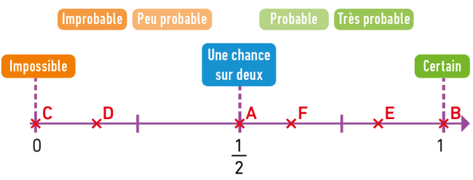

41 Les événements classés du moins probable au plus probable : C ; A ; D ; B.

42 **1.** La probabilité que cette personne soit du groupe sanguin A est de 43 %.

**2.** La probabilité que cette personne soit du groupe sanguin B est de 10 %.

**3.** La probabilité que cette personne soit de Rhésus positif (Rh +) est de 85 %.

4. La probabilité que cette personne soit du groupe sanguin O négatif (O et Rh−) est de 6 %.

43 1. Au jeu de Ralf, la probabilité de gagner est de .

2. Au jeu de Romane, la probabilité de gagner est de .

3. On tire une carte et on gagne si on obtient un rond.

44 Probabilité de gagner :

• avec la roue : $\frac{3}{8}$

• avec l’urne : $\frac{2}{5}$

• avec le dé : $\frac{2}{6}=\frac{1}{3}$

Donc il faut choisir l’urne pour avoir le plus de chance de gagner.

45 1. La probabilité est de $\frac{1}{4}$.

1. **a.**

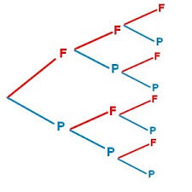

b. Il y a 8 issues : PPP ; PPF ; PFP ; PFF ; FPP ; FPF ; FFP ; FFF.

c. La probabilité est de $\frac{1}{8}$.

d. La probabilité est de $\frac{7}{8}$.

e. La probabilité est de $\frac{3}{8}$.

461.Il y a 4 chances sur 6 de gagner : faire un 1, 3, 5 ou 6. Donc Léa a plus de chance de gagner.

2. La probabilité que Judith et Léa gagnent ce jeu en duo est de .

471. La combinaison 111 a 1 chance sur 216 de sortir.

2. Il faut choisir un nombre composé de 3 chiffres différents car, dans ce cas, il y a 6 chances sur 216 de le réaliser.

48Il y a 36 boules noires dans l’urne.

### Je prépare le contrôle

*Les corrections des exercices 49 à 61 sont dans le manuel, page 308.*

### Pour aller plus loin

62

|  |  |  |  |
| --- | --- | --- | --- |
|  | **Filles** | **Garçons** | **Total** |
| **6e** | 48 | 60 | **108** |
| **5e** | 57 | 45 | **102** |
| **4e** | 46 | 58 | **104** |
| **3e** | 57 | 52 | **109** |
| **Total** | **208** | **215** | **423** |

631.

|  |  |  |  |  |  |  |
| --- | --- | --- | --- | --- | --- | --- |
| **Activités** | Télévision | Console | Messages | Sport | Musique | Lecture |
| **Nombre d’élèves** | 85 | 112 | 74 | 120 | 63 | 46 |

2. Diagramme sur le cahier de l’élève.

3. Le classement est : Sport ; Console ; Télévision ; Message ; Musique ; Lecture.

64 1. On pêche la truite de mars à septembre.

2. En octobre, on peut pêcher le brochet, le sandre, l’ombre et l’écrevisse.

3. On peut pêcher à la fois le brochet et la truite de mai à septembre.

65 Il y a 16 tirages possibles.

**1.** Il y a 4 tirages qui donne une somme A + B = 5 (1 + 4 ; 2 + 3 ; 3 + 2 ; 4 + 1), donc la probabilité pour que la somme A + B soit égale à 5 est de $\frac{1}{4}$.

**2.** Il y a 6 tirages qui donne une somme A + B supérieure à 5 (2 + 4 ; 3 + 3 ; 3 + 4 ; 4 + 2 ;

4 + 3 ; 4 + 4), donc la probabilité pour que la somme A + B soit égale à 5 est de $\frac{3}{8}$.

**3.** Il y a 3 tirages qui donne un produit A × B égale à 4 (1 et 4 ; 2 et 2 ; 4 et 1), donc la probabilité pour que le produit A × B soit égale à 4 est de .

4. Il y a 6 tirages qui donne un produit A × B supérieur ou égal à 8 (2 et 4 ; 3 et 3 ; 3 et 4 ;

4 et 2 ; 4 et 3 ; 4 et 4), donc la probabilité pour que le produit A × B soit supérieur ou égal à 8 est de $\frac{3}{8}$.

66 **1.** 27 restaurants ont obtenu 3 étoiles au Japon.

**2.** L’Espagne et l’Italie possède 11 restaurants

avec 3 étoiles.

**3.** La France et le Japon totalisent :

29 + 27 = 56 restaurants à 3 étoiles.

Les cinq autres pays totalisent :

14 + 12 + 11 + 11 + 10 = 58 restaurants à

3 étoiles.

Donc l’affirmation est fausse.

67« Oui, ici, Lili et Bibi ont utilisé **seize** fois la lettre i, soit **vingt** pour cent des lettres inscrites. »

681. **et** 2. Il y a 27 mots différents possibles :

MMM MMA MMT MAM MAA MAT

MTM MTA MTT AMM AMA AMT

AAM AAA AAT ATM ATA ATT

TMM TMA TMT TAM TAA TAT

TTM TTA TTT

3. Mat n’a pas raison, car il a une chance sur 27 d’obtenir son prénom.

691.Le message est VIVE LES MATHS !

1. À vérifier en classe.

701. S’ils souhaitent payer le moins cher, Léon et John doivent choisir le théâtre La Criée.

2. S’ils souhaitent voir la pièce qui dure le plus longtemps Léon et John doivent choisir le théâtre La Scala.

71

721. a. Il y a 15 villes sur la carte.

b. La température maxi est 40,7 °C.

c. Elle a été enregistrée à Bordeaux, Toulouse et Clermont-Ferrand.

73 **Les problèmes des DUDU**

Arnaud prend les nombres impairs qui sont noirs ou blanc. Il y en a 7 parmi les 24 secteurs de la roue.

Julien choisit les nombres marrons. Il y a en a 8 parmi les 24 secteurs.

Julien a plus de chance de gagner.

### Travailler avec le numérique

#### Activité 1 : Vente de voitures

**• Considérations didactiques et mise en pratique**

L’objectif de cette activité est d’utiliser le tableur pour construire un tableau à double entrée. L’utilisation de formules tableur permet d’automatiser les calculs des totaux de vente pour chaque jour et pour chaque vendeur.

L’activité se déroule en trois temps :

- 1er temps : Saisie des données. L’élève doit construire un tableau et saisir les ventes de chaque vendeur. Cette partie un peu fastidieuse est nécessaire pour la suite, mais elle est aussi utile car elle permet à l’élève de faire preuve d’organisation pour « mettre en forme » un tableau correct.

- 2e temps : Calcul du bilan des ventes. L’élève doit trouver et utiliser les formules nécessaires pour calculer le total des ventes réalisées pour chaque jour de la semaine, puis pour chaque vendeur. L’utilisation des options de recopie (étirer une formule) permettra à l’élève de percevoir un intérêt des calculs sur logiciel.

- 3e temps : Vérification des formules. En modifiant une ou plusieurs ventes pour un ou plusieurs vendeurs, on perçoit encore l’intérêt des programmations tableur. Les calculs automatisés donnent des totaux de ventes toujours exacts.

**• Correction**

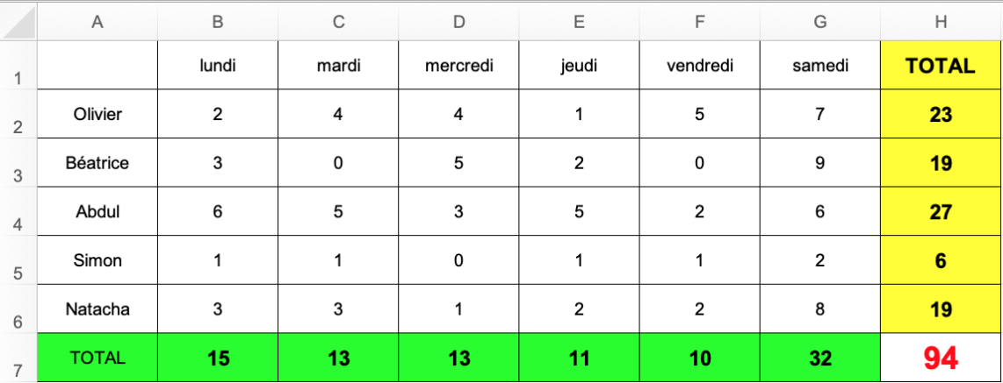

#### Activité 2 : Jeux sur Android

**• Considérations didactiques et mise en pratique**

L’objectif de cette activité est faire un premier pas vers la construction de diagramme à l’aide d’un tableur. Cette compétence peut être envisagée plus facilement à l’aide de ce logiciel très adapté.

L’activité se déroule en trois temps :

- 1er temps : Saisie ou récupération des données et calcul du total de téléchargements. L’élève doit reproduire le tableau de données ou le télécharger sur le site compagnon de la collection Myriade. Il peut utiliser une formule tableur pour faire la somme des ventes.

- 2e temps : Construction de diagrammes. Le diagramme demandé ici permet d’illustrer et de comparer les données. D’une manière générale, la construction de diagrammes et de graphiques sur tableur est une compétence importante à travailler au collège. Pour cette partie, l’utilisation des fiches-méthodes tableur (cahier technique de fin de manuel) peut se révéler une aide précieuse pour l’élève.

- 3e temps : Comparaison et analyse des données. À l’aide des diagrammes obtenus, et à l’aide du tri du tableau, on peut classer les jeux par ordre décroissant de téléchargements.

**• Correction**

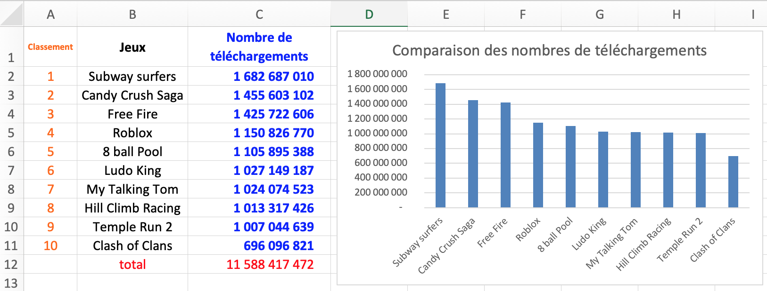

#### Activité 3 : Un programme de calcul sur Scratch

**• Considérations didactiques et mise en pratique**

Cette activité propose de réaliser un programme qui permet de construire un diagramme en forme de radar comportant 12 barres.

C’est à la fois l’objet d’une petite programmation et l’occasion de voir que l’outil Scratch permet également de construire des représentations de données.

Dans cette activité, le programme est intégralement donné, car il est assez inhabituel d’utiliser Scratch dans cet objectif de représentation graphique de cette forme.

**• Correction**

